学号：

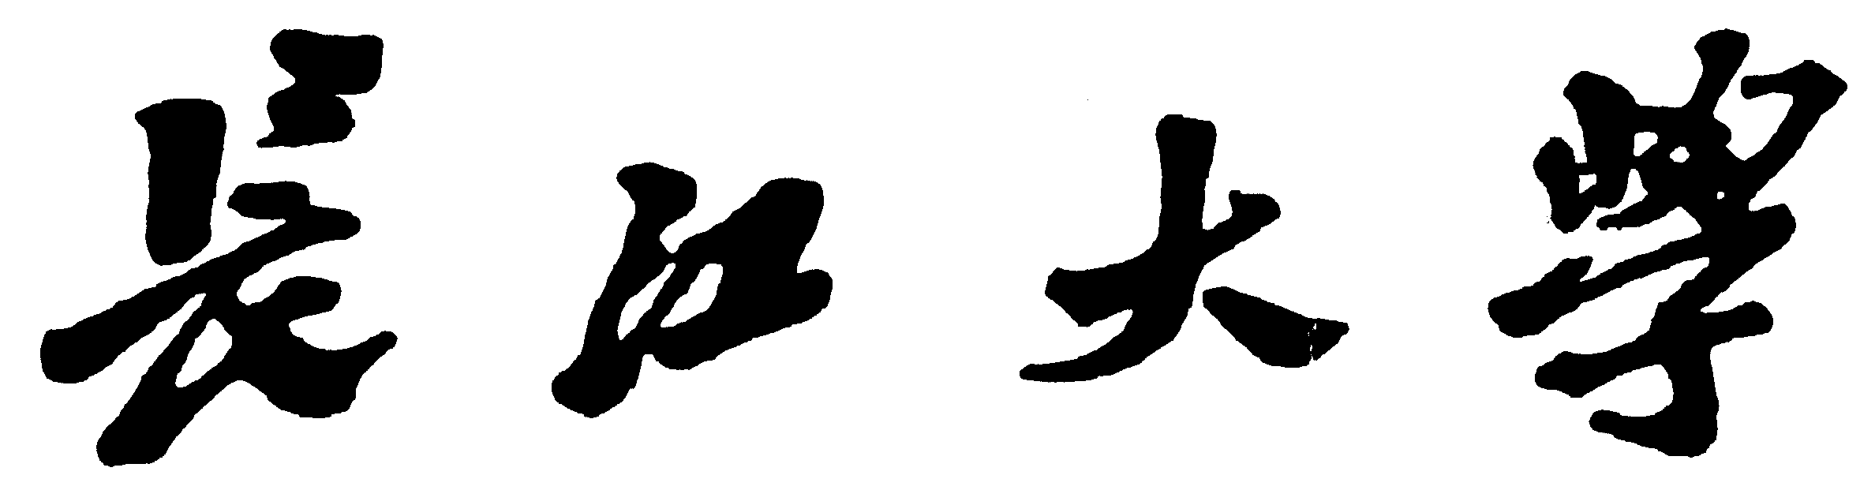
博士研究生中期考核表

姓 名：
指导教师：
培养学院：
学科专业：
研究方向：

填表时间： 年 月 日
姓名 | 性别 | 出生年月 | 政治面貌 | 健康状况 | 培养方式 | 担任社会工作
掌握何种外语，
程度如何
受过何种奖励、
处分
自我鉴定（思想素质、业务学习、外语水平、科研能力）：

研究生签名：
年 月 日

课程  类别 | 课程名称 | 学时 | 学分 | 成绩
 |  |  |  | 考试 | 考查
学
位
课
程
非
学
位
课
程
实践环节
学位课程平均成绩
非学位课程平均成绩
课程总学分（含实践环节）

科  研  情  况 | 项目名称 |  | 项目来源 |  |  | 起止时间 | 成果获奖情况 |  |  | 排名位序
学位论文进展情况 | 课题名称 |  |  |  |  |  |  |  | 是否开题
学位论文进展情况 | 论文资料  查阅情况
学位论文进展情况 | 论文工作  进展情况
发表论文情况 | 论文名称 |  |  | 作者序 | 发表刊物 |  |  | 发表时间 |  | 检索情况
参加  学术  活动  情况 | 内容 |  |  | 时间 | 地点 |  |  | 获奖情况
导  师  评  语 | 思想品德  学习态度
导  师  评  语 | 实践能力
导  师  评  语 | 业务能力
导  师  评  语 | 科研能力

博士生对考核委员会所提问题回答的内容记录：

中期考核记录人签名：
年 月 日
综  合  评  定 | 考核结果 | 通过 | 延期重审 | 不适宜继续培养 | 考核时间
综  合  评  定 | 考核委员会主席签名：  年 月 日
思  想  品  德  考  核 | 学院党总支书记签名：  年 月 日
学院审查意见：

主管领导签名： （公章）
年 月 日
研究生院审核意见：

（公章）

